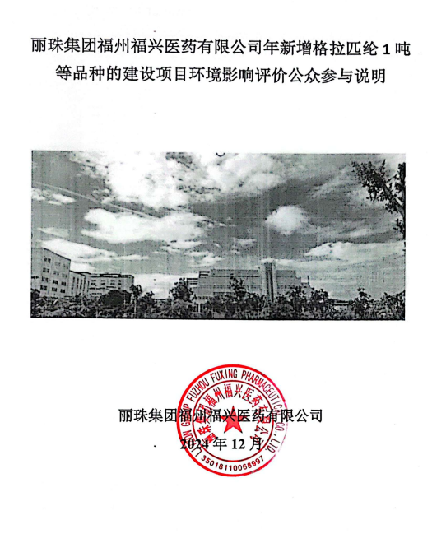

1、概述
公众参与目的是通过与公众进行的有效协商，使建设项目能够被公众充分认可，并在项目实施过程中不对公众利益构成危害或威胁，以取得经济效益、社会效益、环境效益的协调统一。通过公众参与，了解和掌握民意，保障公众环境保护知情权、参与权和监督权，也减少可能产生的不利于工程建设的问题出现。同时把公众的意见和要求及时反馈给建设单位，努力把建设项目对公众的不利影响减到最小或可接受程度。
依据《中华人民共和国环境保护法》 《中华人民共和国环境影响评价法》及《建设项目环境保护管理条例》等相关规定，我司委托福州庆林环保科技开发有限公司进行“丽珠集团福州福兴医药有限公司年新增格拉匹纶1吨等品种的建设项目”环境影响评价工作。我司根据《环境影响评价公众参与办法》的有关规定，发布项目环评公示信息和公众意见征询调查表，广泛征询本项目环境影响评价范围内的有关群众对本项目环境保护工作的意见或要求。

2 首次环境影响评价信息公开情况

2.1 公开内容及日期
本项目已于2023年11月在福清市发展和改革局进行了备案，2023年3月20日，进行本项目环评首次公示，网址为：全国建设项目环境信息公示平台（https://www.eiacloud.com/gs/detail/1?id=40320vKtQu），公示时间为2024年3月20日至2024年4月3日，由于对项目内容进行部分调整，企业对备案表进行变更， 2024年5月31日，我司于“全国建设项目环境信息公示平台”上发布备案变更后项目环评首次公示，公示信息主要包括：工程概况和主要环境问题、项目建设单位和联系方式、项目评价机构和联系方式、环评的工作程序和内容、征求公众意见的主要事项、公众提出意见的主要方式。公示期限为10 个工作日，主要从以下几方面广泛征求社会各界的意见和建议：
①公众对本项目的信息来源、选址看法和态度；
②公众就项目建设对是否促进经济社会发展的认识；
③公众就项目对个人利益的环境影响认识；
④公众对最关心的环境问题认为所需的环保对策；
⑤公众对该项目的环保措施等方面的意见、建议和具体要求等。

2.2公开方式
备案变更前公示截图见图2.2.1，备案变更后首次公示采用网络公示，公示时间为2024年5月31日至2024年6月17日，网址为：全国建设项目环境信息公示平台（https://www.eiacloud.com/gs/detail/1?id=40531o8f6t）。公示截图见图2.2.,2。
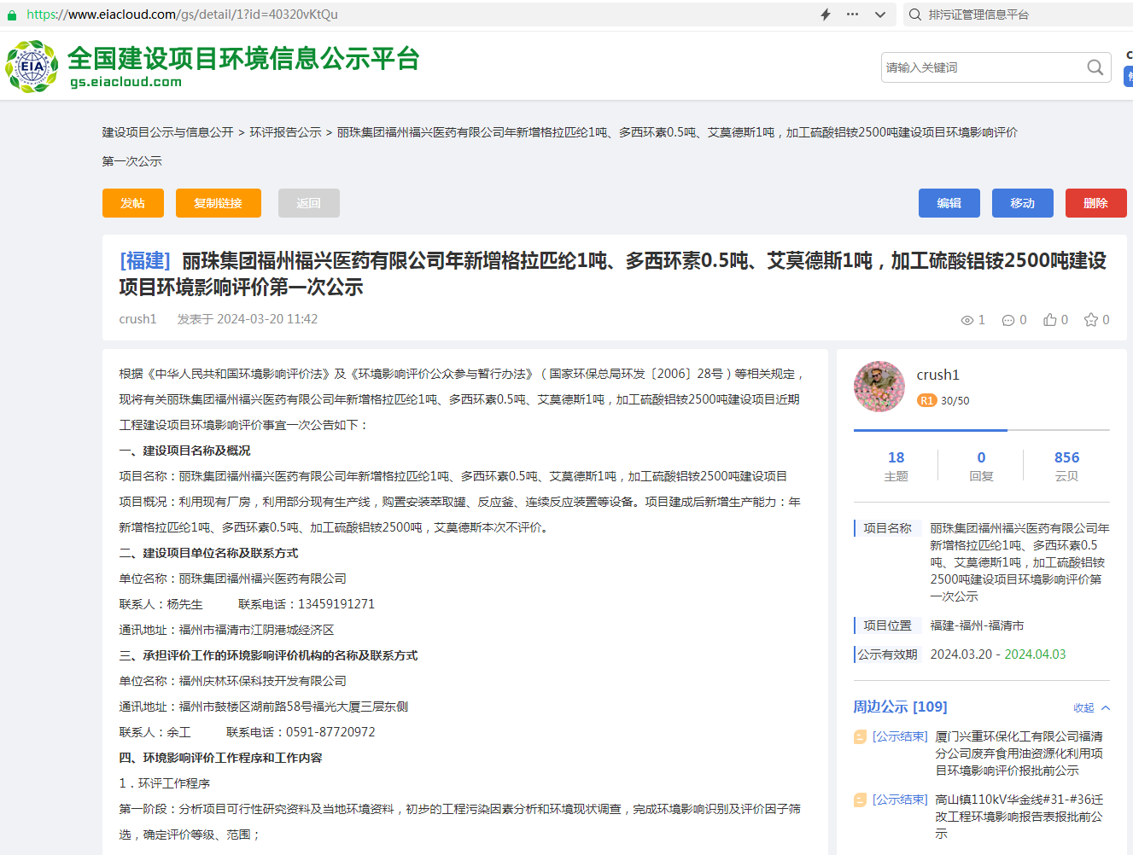
图2.2.1 备案变更前第一次网络公示截图
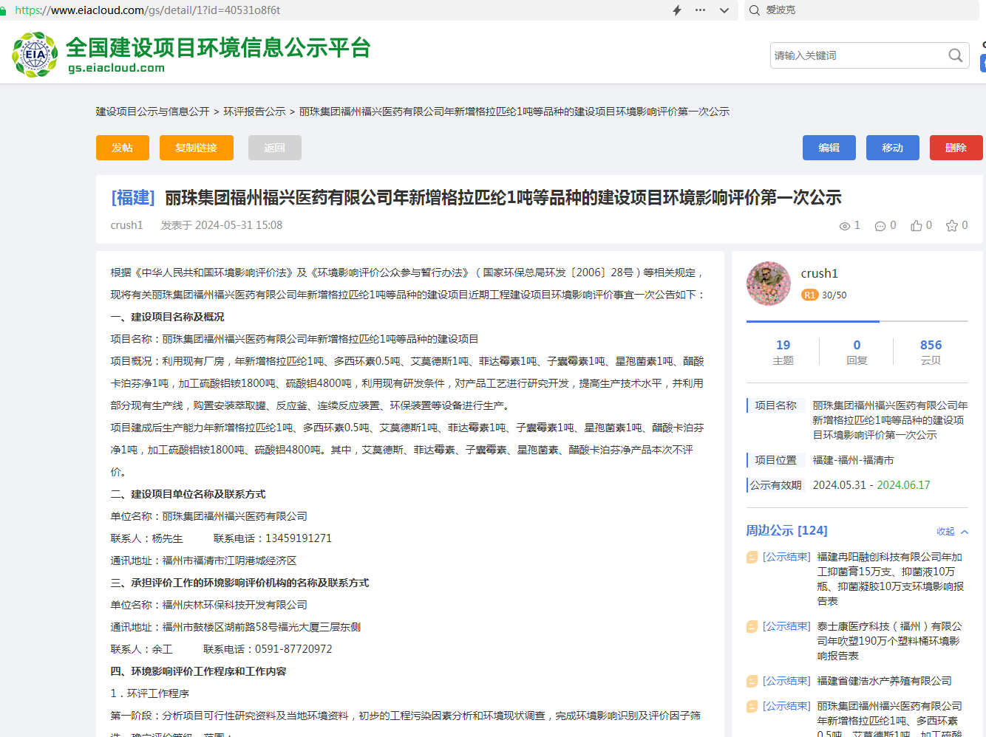
图2.2.2 备案变更后第一次网络公示截图

2.3公众意见情况
首次公示期间，未收到任何单位或个人的电话、传真、信件或邮件。

3 征求意见稿公示情况

3.1公示内容及时限
（1）公开内容
我司根据福州庆林环保科技开发有限公司编制的环境影响报告书征求意见稿，于2024年6月21日发布征求意见稿公示。具体公示信息如下：
①报告书征求意见稿和建设项目环境影响评价公众意见表下载网址，征求意见稿中包含建设项目基本情况和生产工艺、环境质量现状调查与评价、主要环境影响预测情况、拟采取主要环保措施以及预期效果、项目建设的环境可行性等内容；
②建设单位和联系方式；
③公众索取信息的方式和期限；
④征询对象、征询内容及期限。

（2）公示时限
征求意见稿公示时间为：2024年6月21日~2024年7月5日。

3.2 公示方式

3.2.1网络
我司根据福州庆林环保科技开发有限公司编制的环境影响报告书征求意见稿，于2024 年6月21日在全国建设项目环境信息公示平台(https://www.eiacloud.com/gs/detail/1?id=40621KZnl4)发布了本项目征求意见稿网络公示。公示情况见图3.2.1。
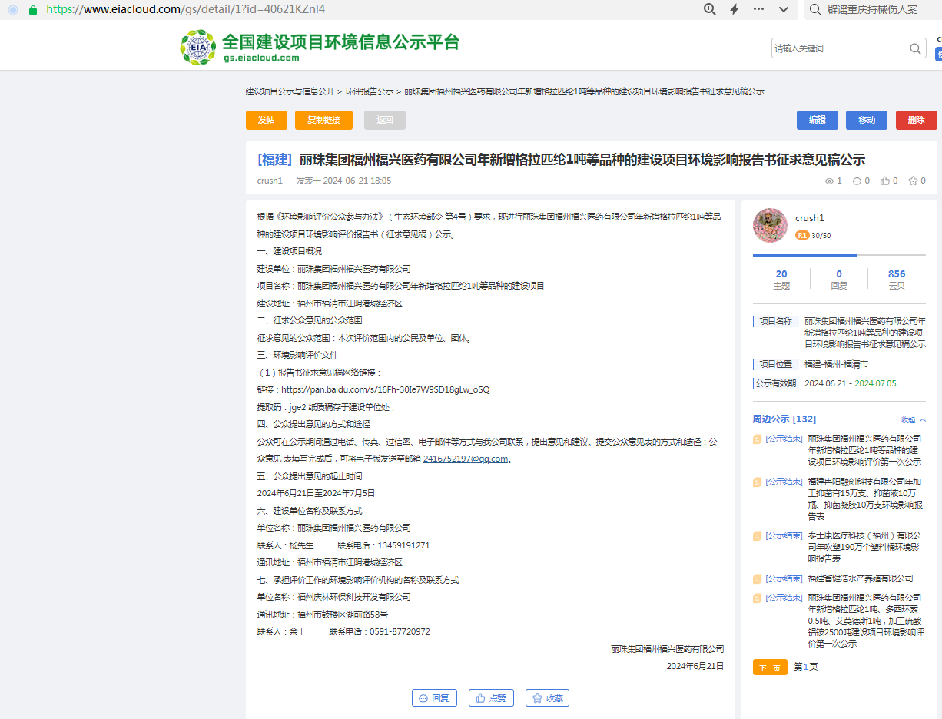
图3.2.1 第二次网络公示截图

3.2.2报纸
我司分别于2024年6月25日及2024年6月26日在海峡都市报上发布公示，向公众公开项目信息及环境影响报告书征求意见稿下载途径。登报公示如下图所示。

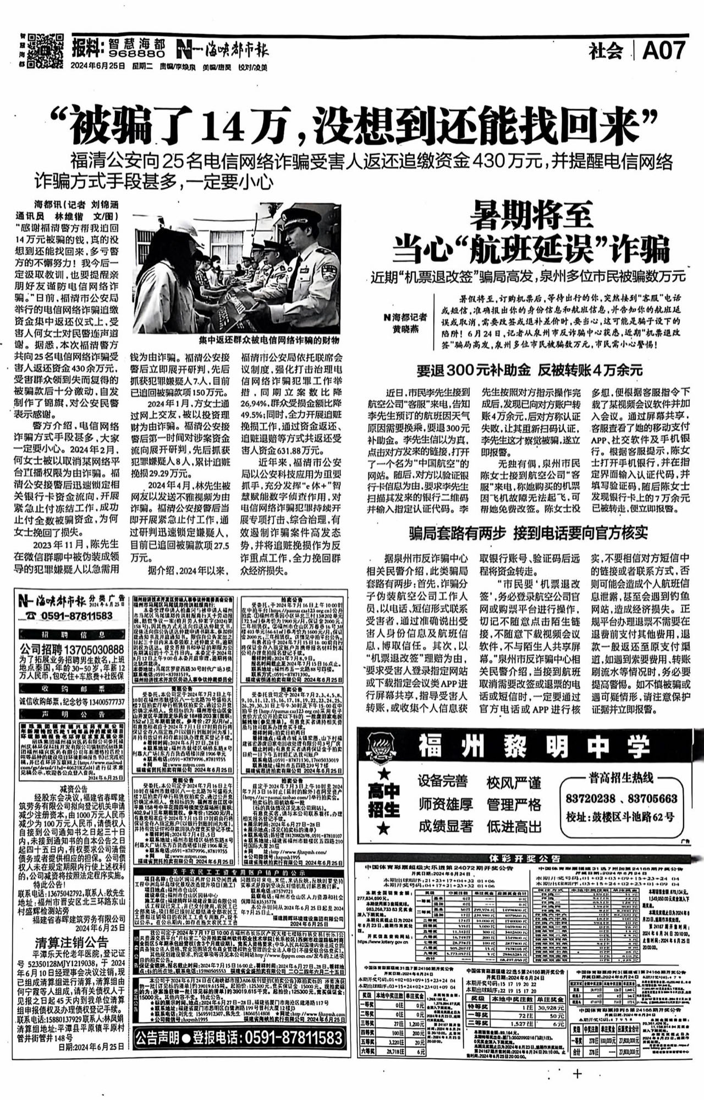图3.2.2 第一次报纸公示
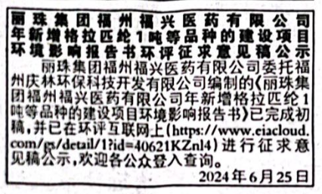
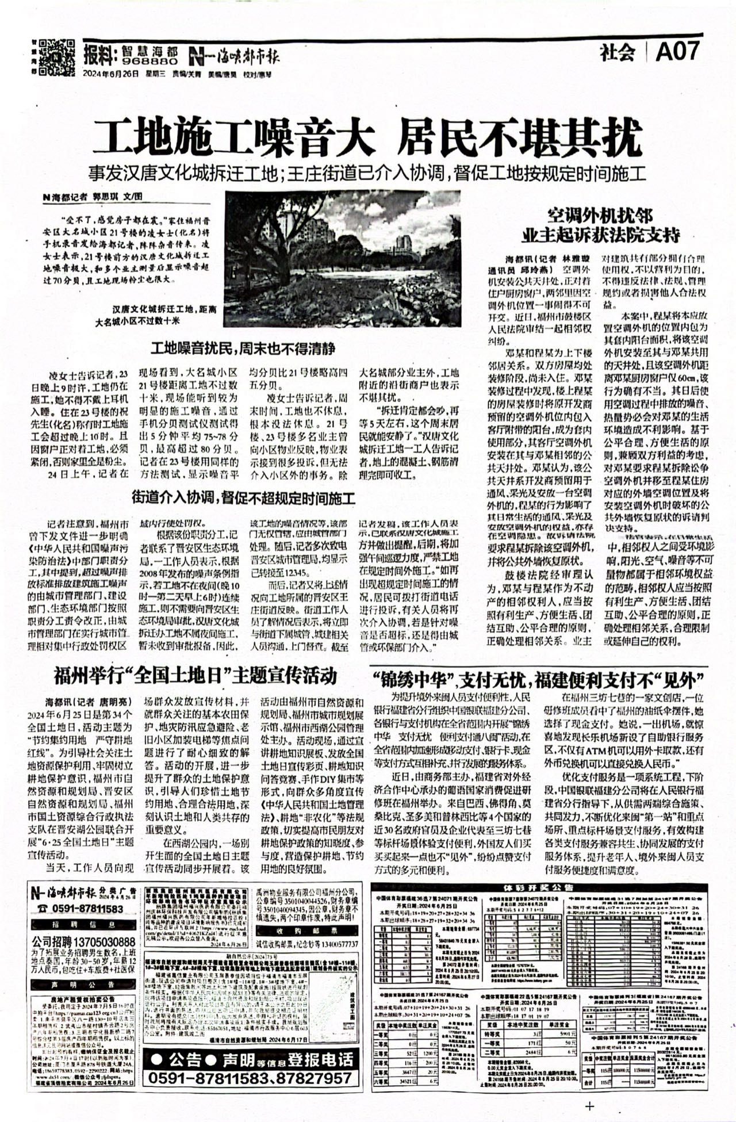
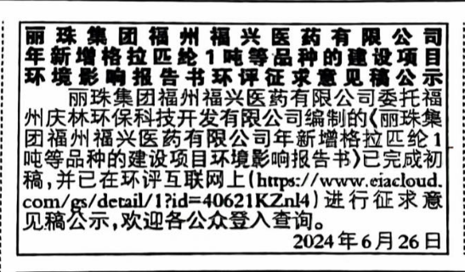
图3.2.3 第二次报纸公示

3.2.3张贴
我司于 2024 年6月25日，前往环境影响评价范围内可能受影响的村庄张贴环评公示，向公众公开项目信息及环境影响报告书征求意见稿下载途径，公示至2024年7月8日结束。公示情况见图3.2.4。
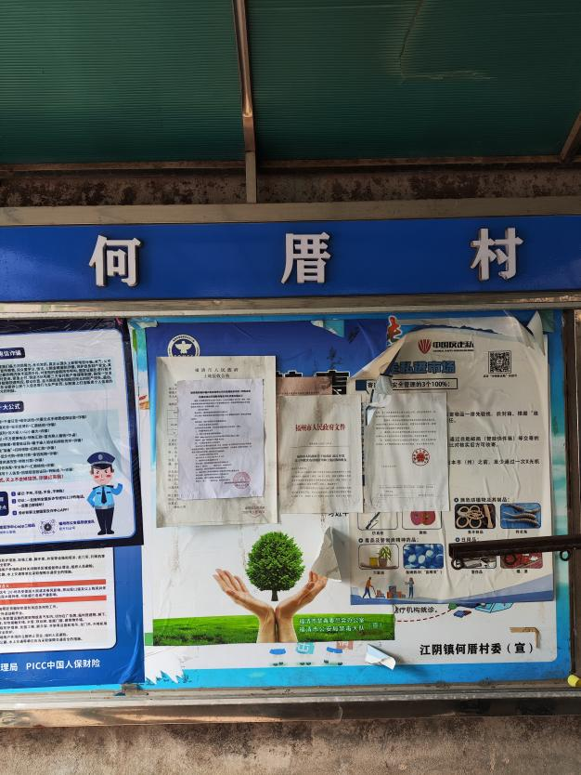 | 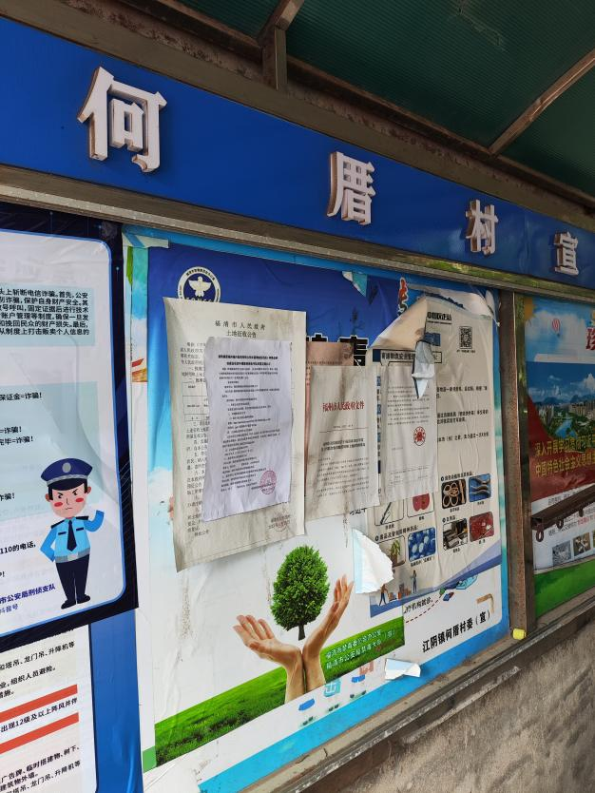
何厝村 | 何厝村
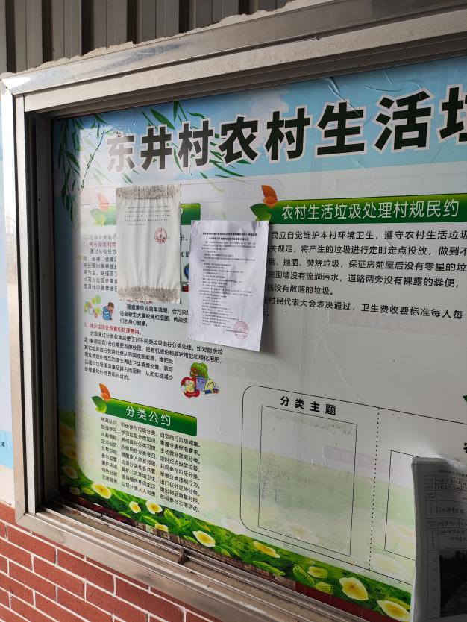 | 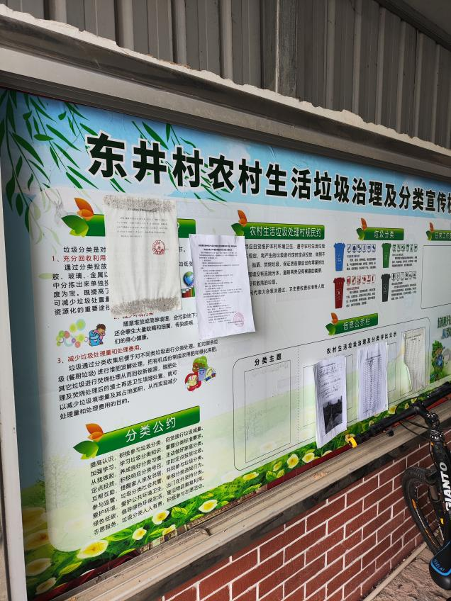
东井村 | 东井村
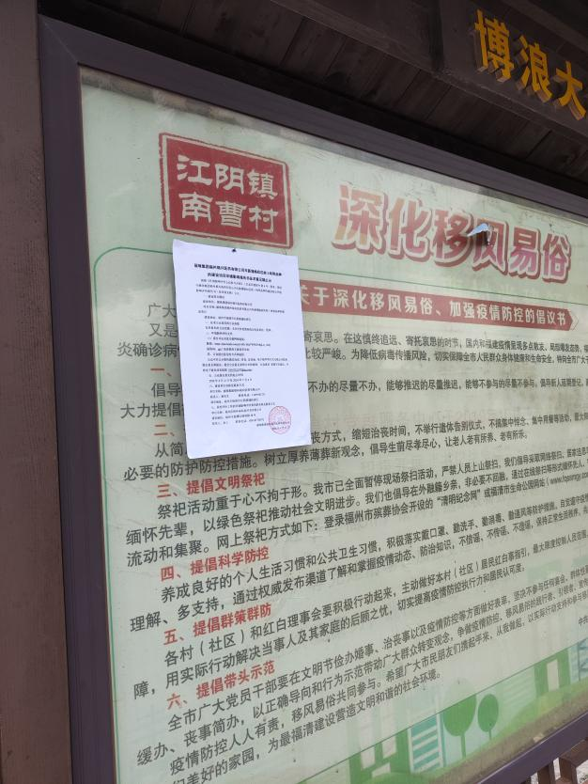 | 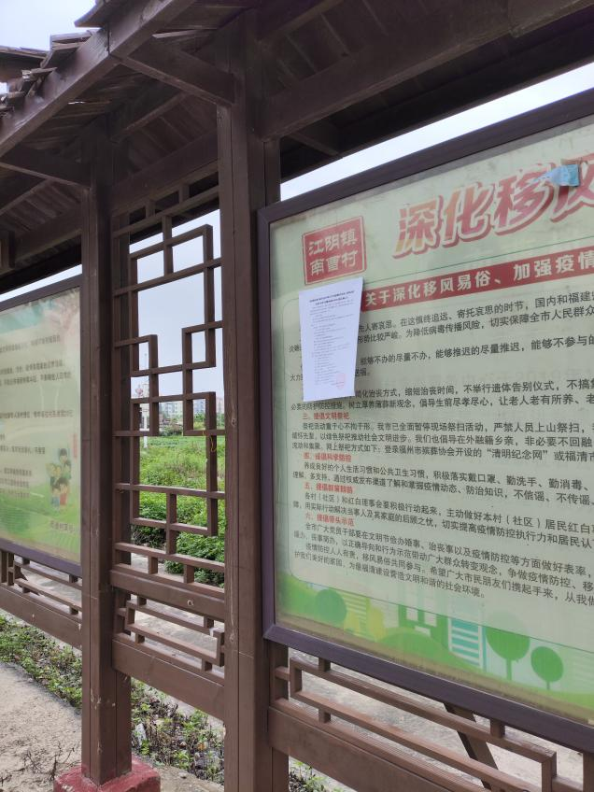
南曹村 | 南曹村
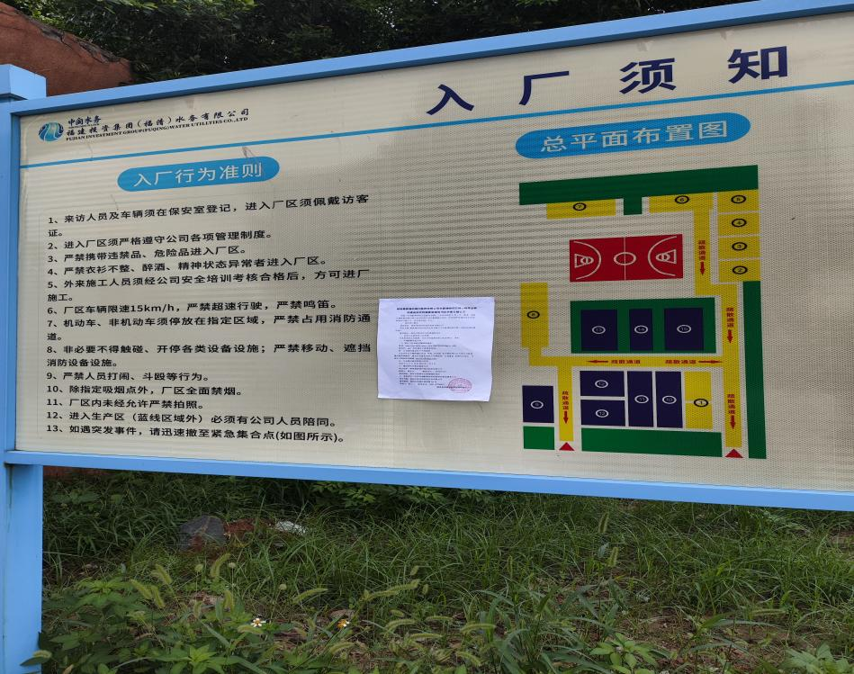
厂区门口
图3.2.4 现场张贴公示

3.3查阅情况
本项目环境影响报告书征求意见稿纸质文本存放于我司办公室，查阅地址为福建省福州市江阴工业集中区南港大道8号丽珠集团福州福兴医药有限公司办公楼。征求意见稿公示期间，无公众前往查阅纸质文本。

3.4公众提出意见情况
本项目环境影响报告书征求意见稿公示期间，我司未收到任何单位或个人的电话、传真、信件或邮件，未收到公众提出的意见。

4公众意见处理情况
通过查阅，公示期间我司未收到任何单位或个人的电话、传真、信件或邮件。

5其他
我司已对报纸登报情况进行存档备查。

6报批前公开情况
我司于2024年9月23日在全国建设项目环境信息公示平台进行了本工程环境影响报告书公示和公众参与说明公示，网址：（https://www.eiacloud.com/gs/detail/1?id=40923JvptX）；公示期间，我司未收到任何单位或个人的电话、传真、信件或邮件，未收到公众提出的意见。报批前网络公示截图见图6.1.1。

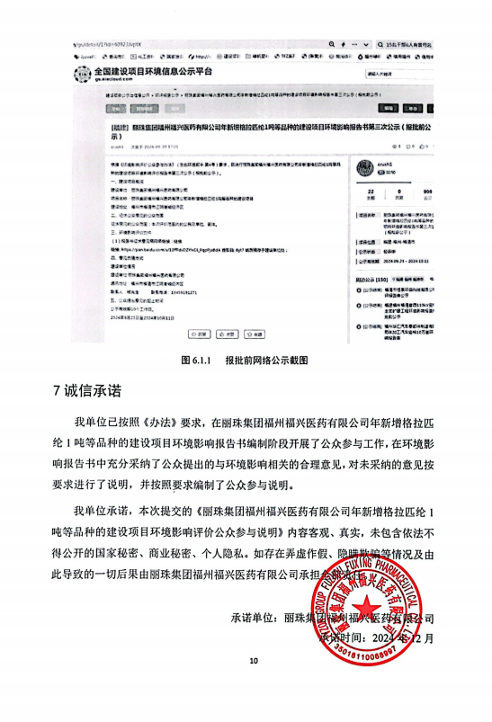

8调查结论
我司在公示期间，未收到任何单位或个人的电话、传真、信件或邮件。对于项目建成的环境问题，我司高度重视，并承诺将严格按照环境保护要求落实各项污染防治措施，将项目的环境影响降低到最低水平。我司将加强对当地群众的宣传、沟通和交流，使群众对项目建设的必要性、对地方社会经济的重大意义、以及地方政府维护公众合法权益、构建和谐社会的决心有所了解，以消除公众的疑虑，取得更多公众的理解和支持，同时，接受当地公众的监督。

9附件

建设项目环境影响评价公众意见表

填表日期： 年 月 日
项目名称 | 丽珠集团福州福兴医药有限公司年新增格拉匹纶1吨等品种的建设项目
一、本页为公众意见
与本项目环境影响和环境保护措施有关的建议和意见(注：根据《环境影响评价公众参与办法》规定，涉及征地拆迁、财产、就业等与项目环评无关的意见或者诉求不属于项目环评公参内容)
二、本页为公众信息
(一)公众为公民的请填写以下信息
姓名
身份证号
有效联系方式
(电话号码或邮箱)
经常居住地址
是否同意公开个人信息
(填同意或不同意)
(二)公众为法人或其他组织的请填写以下信息
单位名称
工商注册号或统一社会信用代码
有效联系方式
(电话号码或邮箱)
地址
注：法人或其他组织信息原则上可以公开，若涉及不能公开的信息请在此栏中注明法律依据和不能公开的具体信息。

